Тихвинская ярмарка

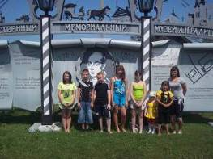
Сегодня, 8 июля, воспитанники детских оздоровительных лагерей дневного пребывания образовательных учреждений Кузнецкого района побывали в музее-усадьбе А.Н. Радищева, где прошла традиционная Тихвинская ярмарка. Праздник организован по подобию ярмарок, устраиваемых в селе во времена Александра Николаевича Радищева в честь Тихвинской иконы Божьей матери. Тихвинская ярмарка была учреждена в XVIII веке и была одной из самых крупных в России, проходила с большим размахом, торговля и гулянья длились около месяца.
Традиция проведения Тихвинской ярмарки была возобновлена в 1990 году и с тех пор проводится на территории музея-усадьбы им. А.Н. Радищева каждый год. В этом году ярмарка совпала с праздником святых Петра и Февронии, которые являются покровителями семьи и брака.
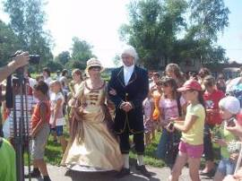
Это традиционный фольклорный праздник, сопровождающийся забавами, играми и развлечениями. Учащиеся школ активно участвовали в различных конкурсах, слушали весёлые песни и частушки, угощались сладостями. Ребята весело и с удовольствием провели время, узнали много нового, получили массу удовольствий от увиденного.
На ярмарке были представлены различные сувениры, обереги, сельскохозяйственная продукция.
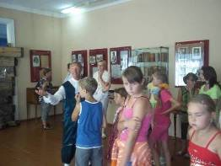
Сотрудники Объединения государственных литературно-мемориальных музеев Пензенской области провели для посетителей музея А.Н. Радищева театрализованную экскурсию. Изюминка замысла была в том, что экскурсоводы были в образах хозяев усадьбы - Афанасия Александровича Радищева и его супруги Камиллы Ивановны.
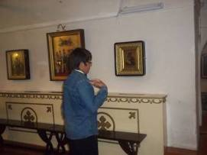
Мемориальный музей Александра Радищева в Верхнем Аблязово (так называлось село Радищево до 1952 года), единственный в России, был открыт в 1945 году. Восстановленное из руин имение некогда было одним из самых больших родовых поместий семьи писателя. Здесь Радищев провел свое детство, не раз бывал здесь и, будучи уже взрослым, здесь написал свой экономический труд "Описание моего владения".
Затем ребята побывали в церкви, возложили цветы к памятнику А.Н. Радищева.

